TEMA “LA OBESIDAD”
NOMBRE:_______________________________________ FECHA:___________________

DICTADO
___________________________________________________________________________________________________________________________________________________________________________________________________________________________________________________________________________________________________________________________________________________________________________________________________________________________________________________________________________________________________________________________________________________________________________________________________________________________________________________________________________________________________________________________________________________________________________________________________________________________________________________________________________________________________________________________________________________________________________________________________________________________________________________________________________________________________________________________________________________________________________________________
_______________________________________________________________________________________________________________________________________________________________________________________________________________________________________________________________________________________________________________________________________

2. ESCRIBE LAS FALTAS 5 VECES.

3. RODEA EN ROJO TODOS LOS VERBOS E INDICA CUÁNTOS HAY: _____________

4. DEBATE: https://youtu.be/WdwCpaSpjVw ¿Qué es la obesidad? ¿Qué aspectos influyen para que cada vez haya más personas más obesas? ¿Consideras sólo la alimentación como el factor más importante de la obesidad? Andalucía ha sido la primera comunidad en intentar dar soluciones al problema de la Obesidad ¿Qué opinión tienes al respecto?......

4. CALCULA

65433,65 + 98,434 = 93451 X 48= 24653 : 35 =

- REPRESENTA LOS SIGUENTES NÚMEROS EN EL ÁBACO
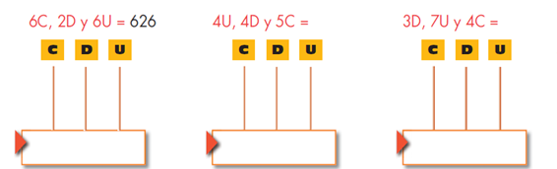
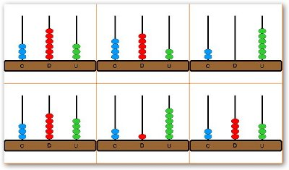

- RESUELVE ESTOS PROBLEMAS.

- MIGUEL FUE HOY DE COMPRAS A ALMERÍA Y COMPRO 3 KILOS DE TOMATES A 1,25 € CADA KILO, 4 KILOS DE PATATAS A 1,65 € EL KILO Y 11 CARTONES DE LECHE A 1,15 € CADA UNO. ¿CUÁNTO SE HA GASTADO?

- ANDRÉS TIENE UNA CASA VALORADA EN 345.000 EUROS, ¿CUÁNTO LE CORRESPONDERÍA A CADA UNO DE SUS 5 HERMANOS, SI RECIBIERÁN EL DINERO?

- ESCRIBE UN MENU SALUDABLE QUE PODRÍA MEJORAR LA OBESIDAD.

- CRUCIGRAMA

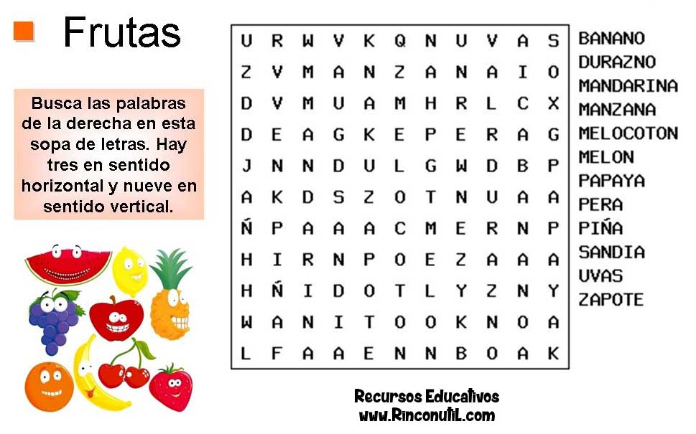

LA V – B

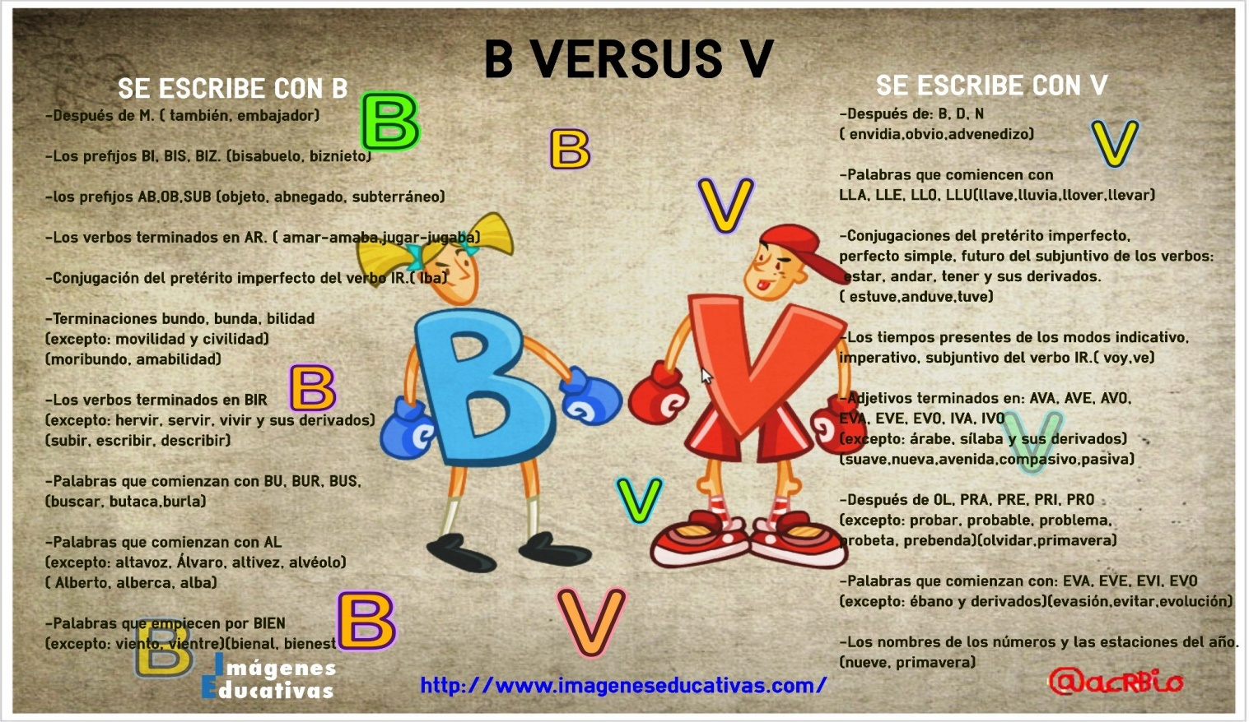

En el siguiente texto, pon b o v, según corresponda, en los huecos de las palabras resaltadas en negrita.

“Hurgo de nue__o en mi memoria: una larga tarde de __erano dos años antes de su muerte, un __alón de plástico, siete u ocho niños jugando con él en una plaza cerca de casa, un calor insoporta__le que era a__iso de tormenta. Las primeras gotas nos refrescaron, pero pronto adquirió tal __iolencia la trom__a de agua que todos corrimos a guarecernos en los portales próximos. Quiso el azar que dos chicos, algo mayores que yo am__os, eligieran tam__ién mi refugio. La energía con que la llu__ia golpea__a el em__aldosado de__ió de excitarnos, y una suerte de agresi__idad ahogada lle__ó a uno de ellos a explicar las “porquerías” –así lo dijo, que hacen los padres en las camas de matrimonio. Lo decía todo como queriendo ofendernos a los otros dos, con ese sentimiento de desdeñosa superioridad que confiere el estar en posesión de importantes secretos, y fue suficiente que yo le acusara de mentiroso para que él se entusiasmara pro__ocándome. « ¿Dónde crees que metió el pito tu padre nue__e meses antes de que nacieras?», me pregunta__a con per__erso deleite. Mi indignación me impedía dar crédito a sus sucias insinuaciones, pero él, seguro de sí mismo, se limita__a a corresponder con una maliciosa sonrisa a cada uno de mis rechazos. Y en aquel momento yo lo ignora__a, pero a quien realmente desea__a insultar, golpear incluso, no era a ese chico deslenguado, sino a mi padre, al que en mi fuero interno considera__a capaz de o__ligarla a realizar los actos más inno__les.” Ignacio Martínez de Pisón: El fin de los buenos tiempos.

TEMA “LA DIABETES”
NOMBRE:_______________________________________ FECHA:___________________
DICTADO
___________________________________________________________________________________________________________________________________________________________________________________________________________________________________________________________________________________________________________________________________________________________________________________________________________________________________________________________________________________________________________________________________________________________________________________________________________________________________________________________________________________________________________________________________________________________________________________________________________________________________________________________________________________________________________________________________________________________________________________________________________________________________________________________________________________________________________________________________________________________________________________________
_______________________________________________________________________________________________________________________________________________________________________________________________________________________________________________________________________________________________________________________________________

2. ESCRIBE LAS FALTAS 5 VECES.

3. RODEA DE ROJO TODOS LOS ARTICULOS Y DE AZUL LOS VERBOS.

4. DEBATE. ¿Qué es la diabetes? ¿Qué diferencias hay entre la diabetes tipo 1 y tipo 2? ¿En que afecta la diabetes a nuestro organismo? ¿La alimentación es importante? ¿Conocéis a vuestro alrededor gente que tenga diabetes? ¿Conocéis los avances en esta enfermedad? https://youtu.be/4pNveQCRufs
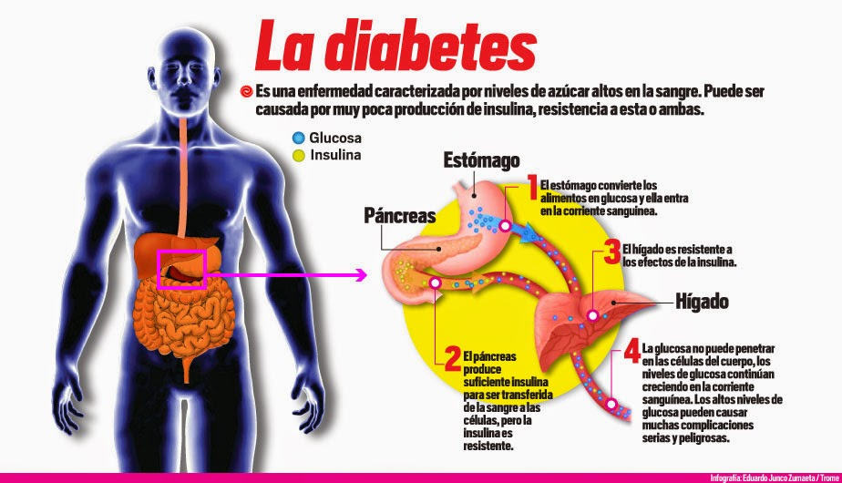

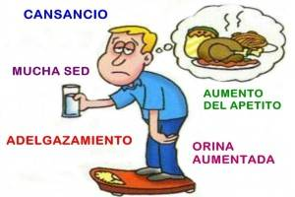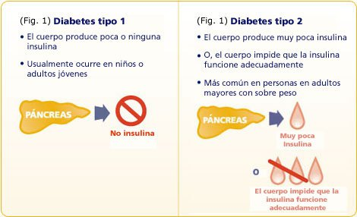

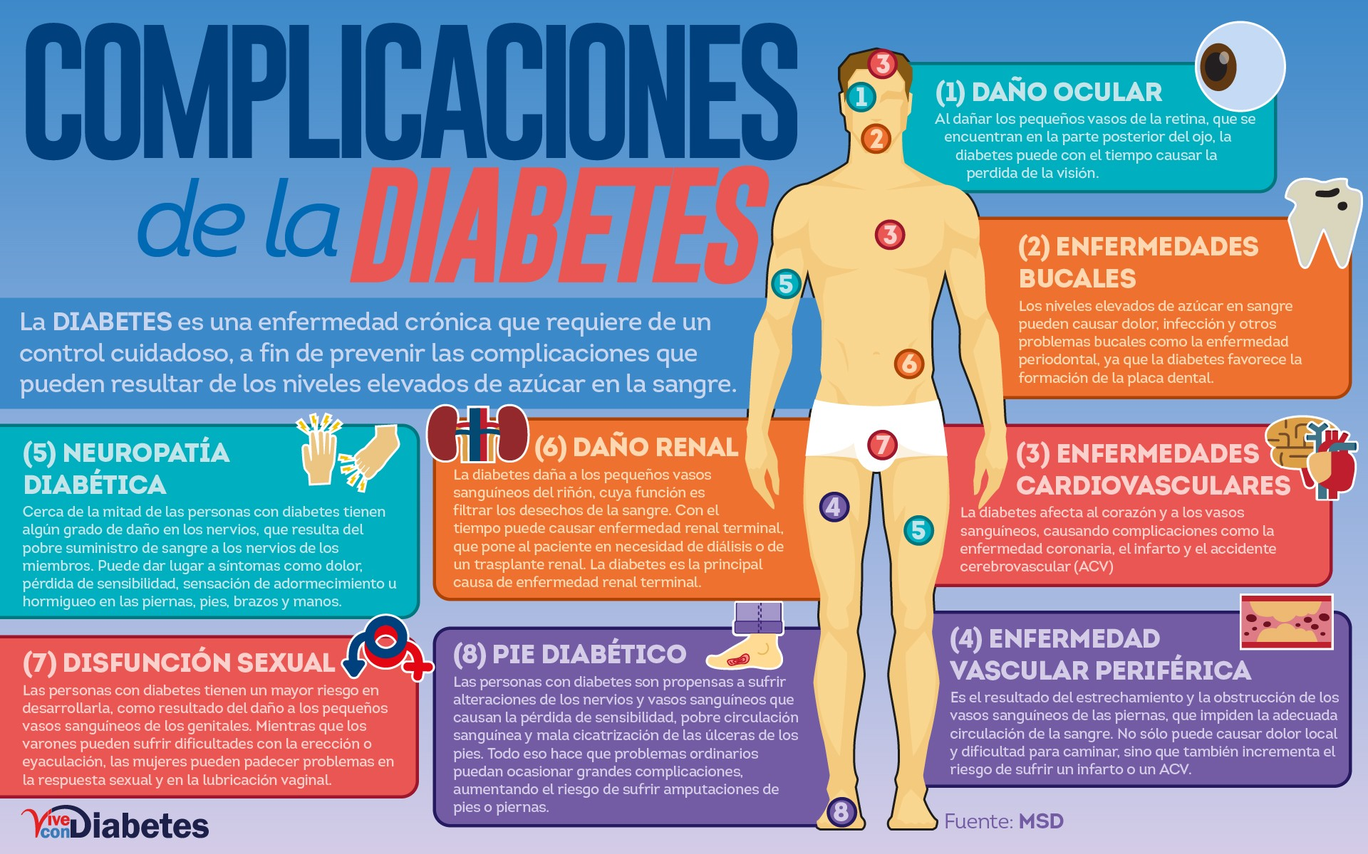

4. CALCULA

676742 , 456 + 345,988= 8721 X 86= 6238 : 52=

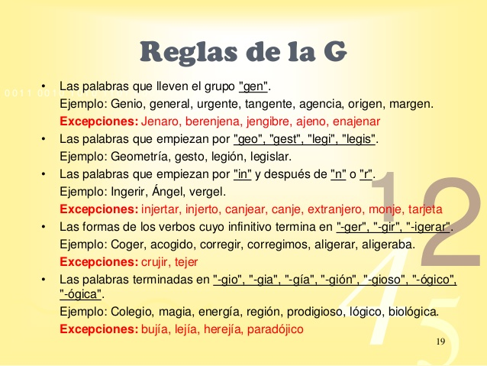

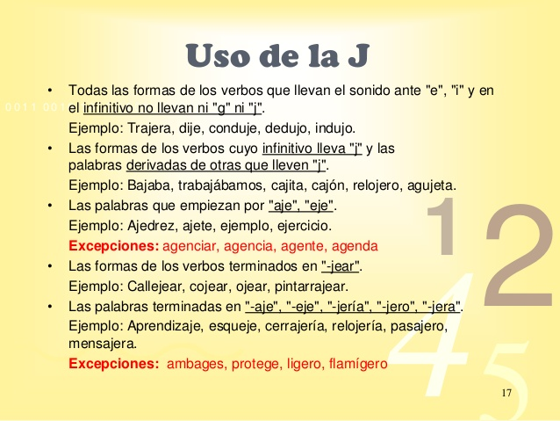

5. Escribe con g / j
Inteli__encia Oxí__eno Paisa__e Persona__e Deter___ente Salva__e Vi__ente Pea__e Vir__gen Cora__e Gara__e A__encia Homo__éneo __ente Sar__ento Carrua__e Refu__io .__eroglífico __erarquía Lengua__e Lon__itud Ló__ico Re__ional Le__endario Ti__era Ca….ero pa….e mon….e ….erona
- Resuelve los problemas:

En el colegio hay 675 niños y niñas, si en cada clase hay 25 niños ¿Cuántas clases hay?

Un campesino cosechó 12.365 kilos de avena. Después de vender 82 sacos de 96 kilos cada uno ¿Cuántos kilos le quedaron?

